Отдел по образованию и молодежной политике
Администрации Котовского муниципального района Волгоградской области

Муниципальное казенное общеобразовательное учреждение

«Коростинская средняя школа»

Котовского муниципального района Волгоградской области
403809,Россия, Волгоградская обл., Котовский муниципальный район, с. Коростино, ул. Школьная, дом 33, koros403@yandex.ru
Реквизиты:р/с40204810200000000052,ИНН3414012616/341401001,ОГРН1023404972546,БИК 041806001,Телефон 8(84455)7-53-95

Презентация на тему:
«Закаливание организма как наиболее эффективный
способ укрепления здоровья»

Составитель:
учитель первой
квалификационной категории
МКОУ Коростинская СШ
Котовского муниципального района
Волгоградской области
Кусочков Юрий Владимирович

с. Коростино 2021

Сильный, но не закаленный
человек подобен крепости
с толстыми высокими стенами,
в которой забыли поставить двери.
Народная мудрость.

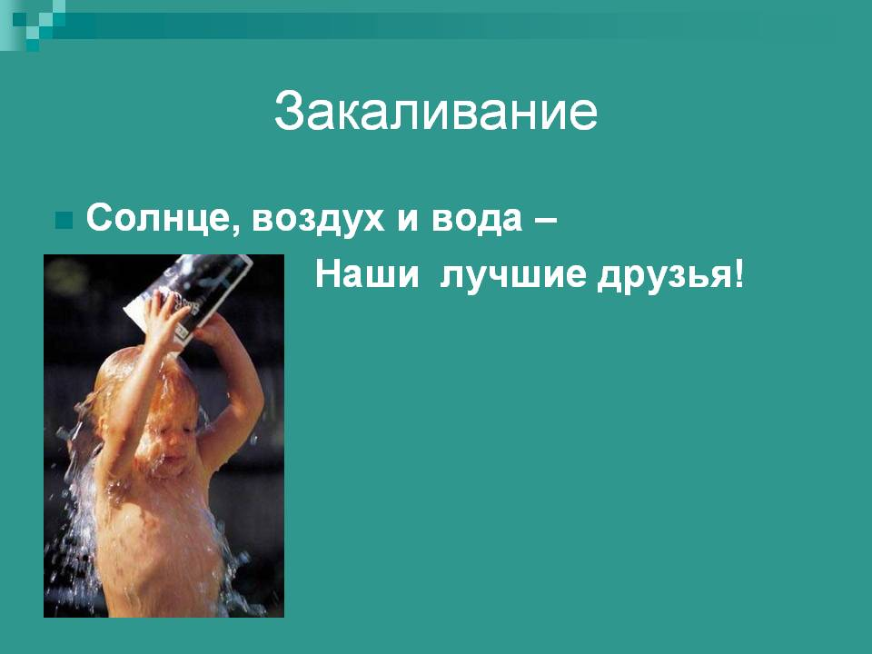

План.
1. Актуальность.
2. Что такое закаливание?
3. Принципы закаливания.
4. Медицинская рекомендация.
5. Правила закаливания.
6. Основные виды закаливания.
А) Закаливание водой;
Б) Закаливание воздухом;
В) Закаливание солнцем.
7. Результаты анкетирования
в графическом отображении.
8. Вывод.
9. Результат проекта.
10. Заключение.
11. Используемая литература.

2.

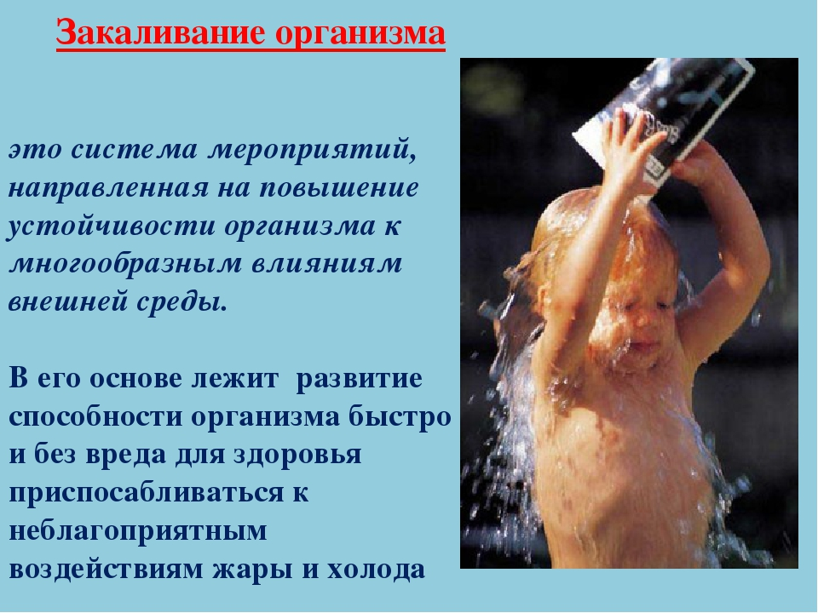

2.

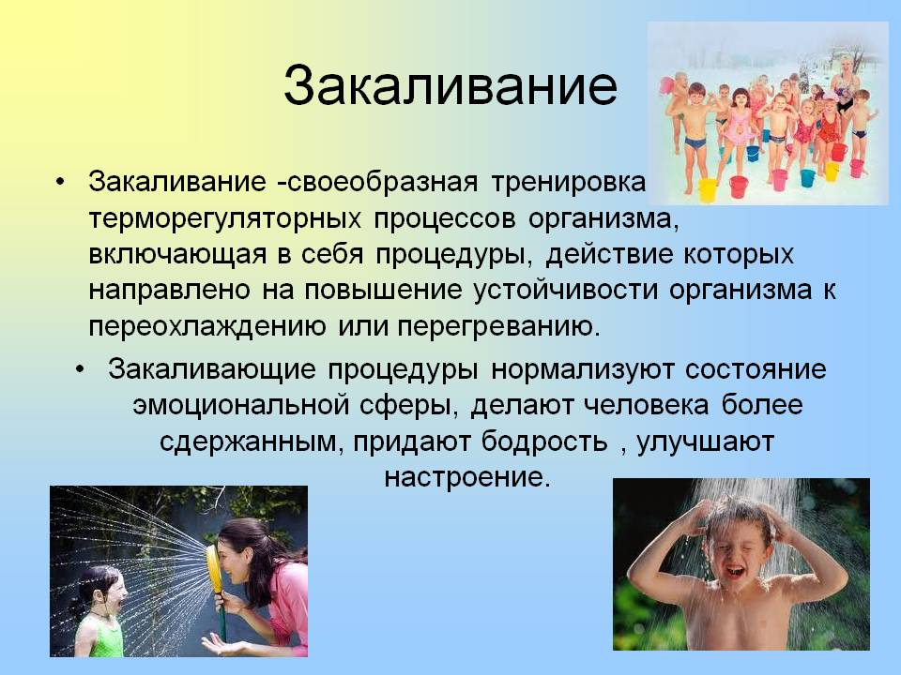

2.

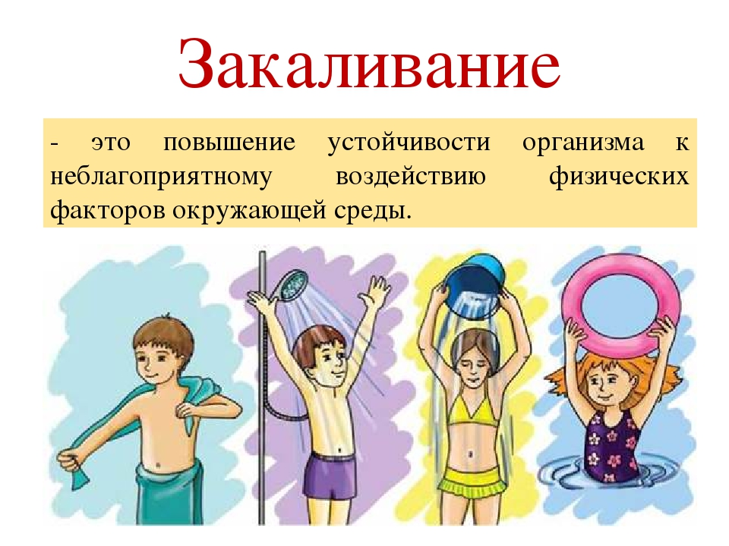

3.
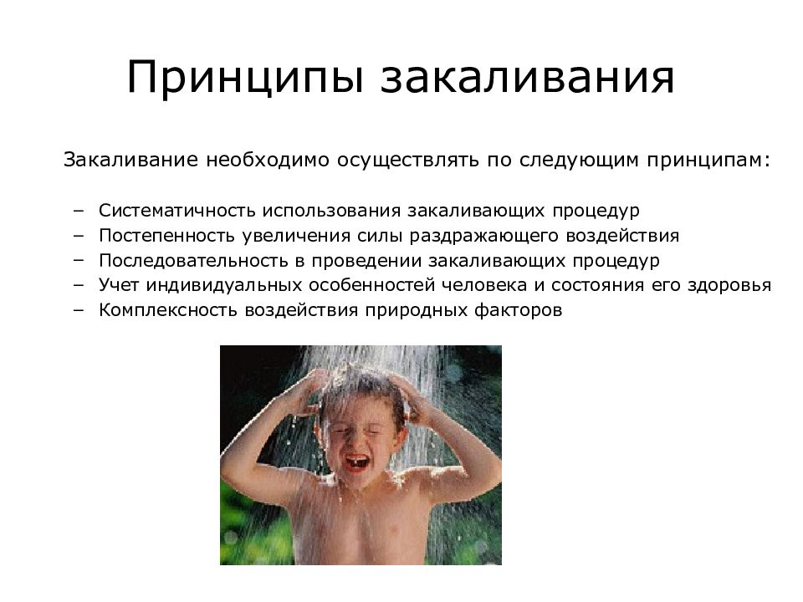

4.

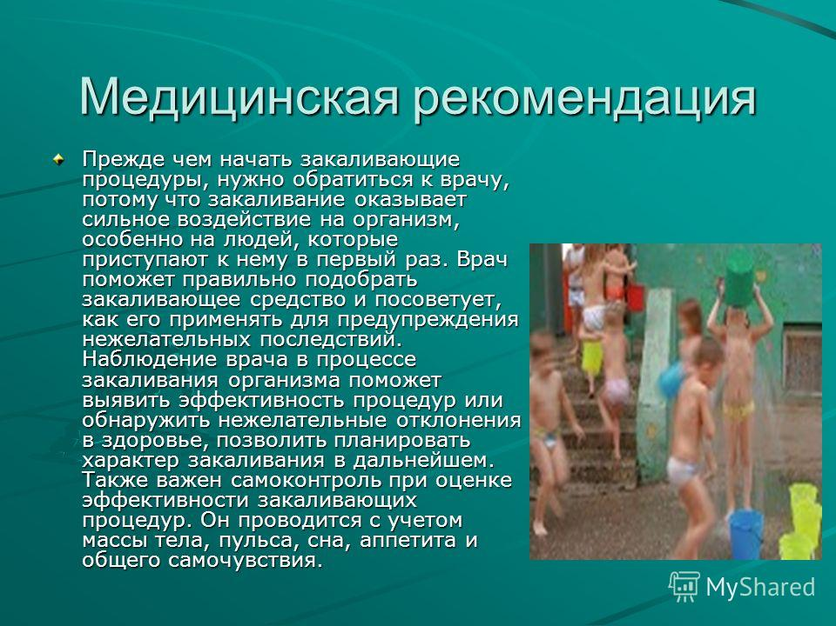

5.

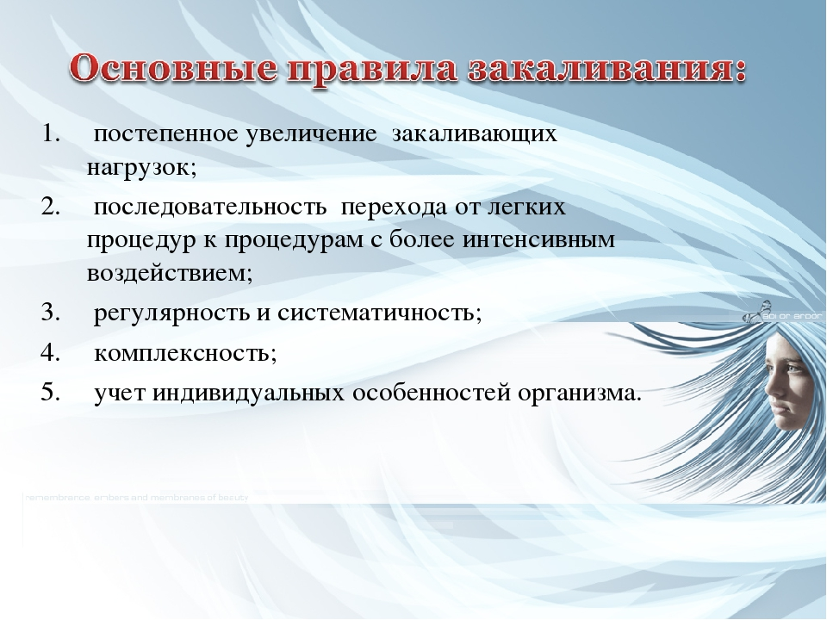

6.

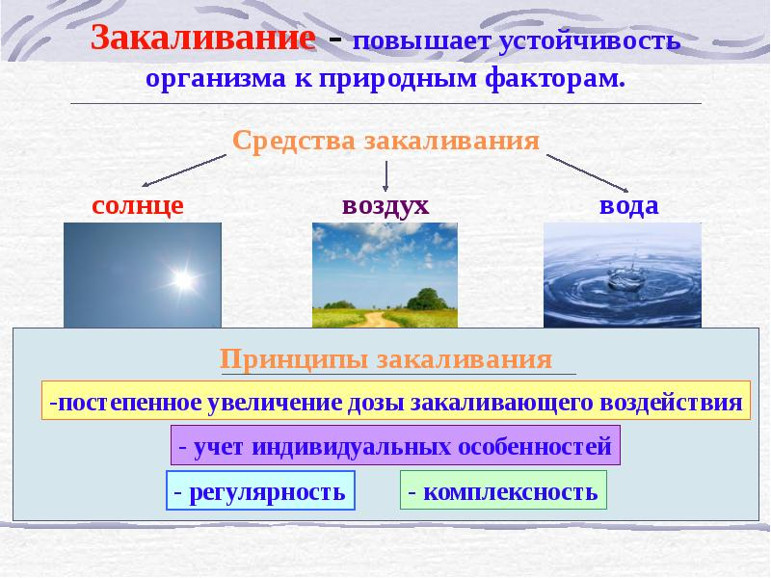

6.
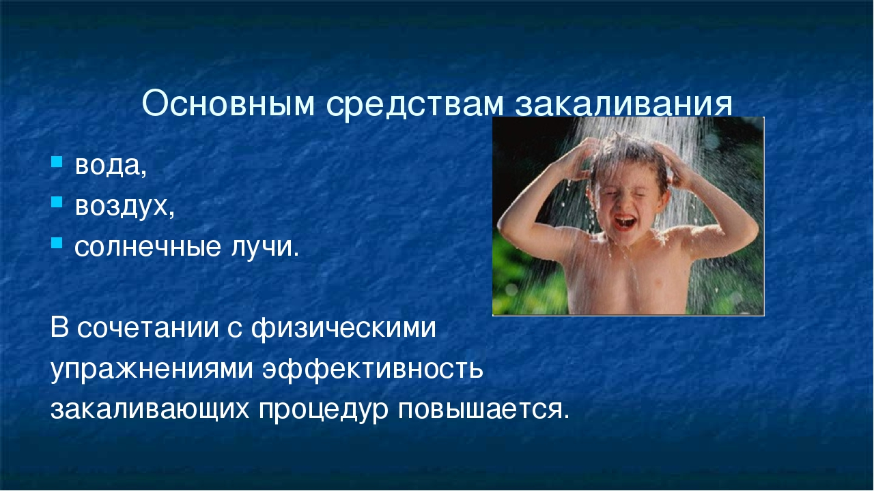

6.

6 А.

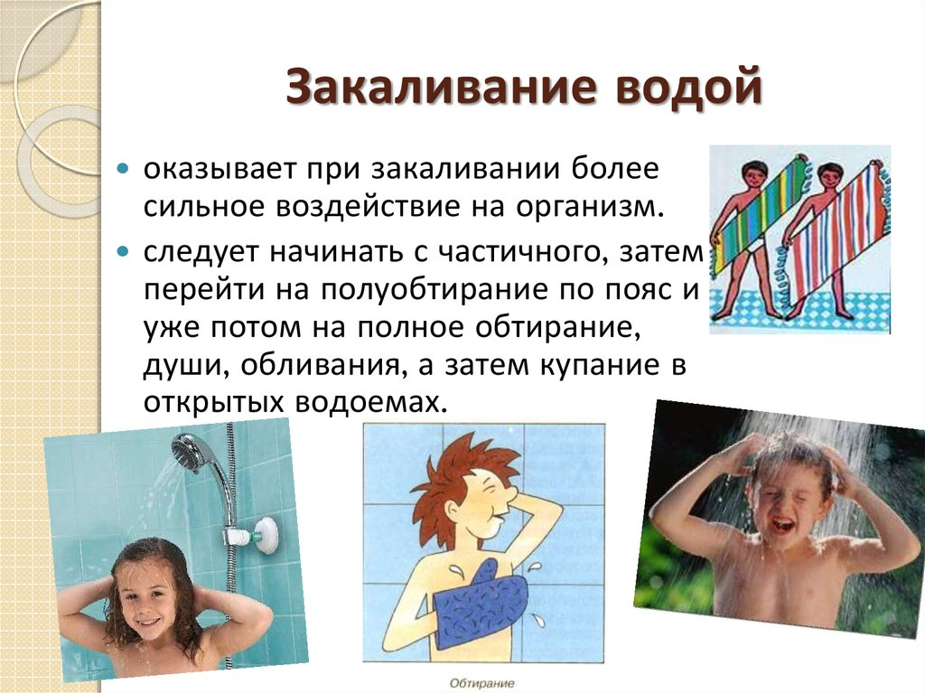

6 А.
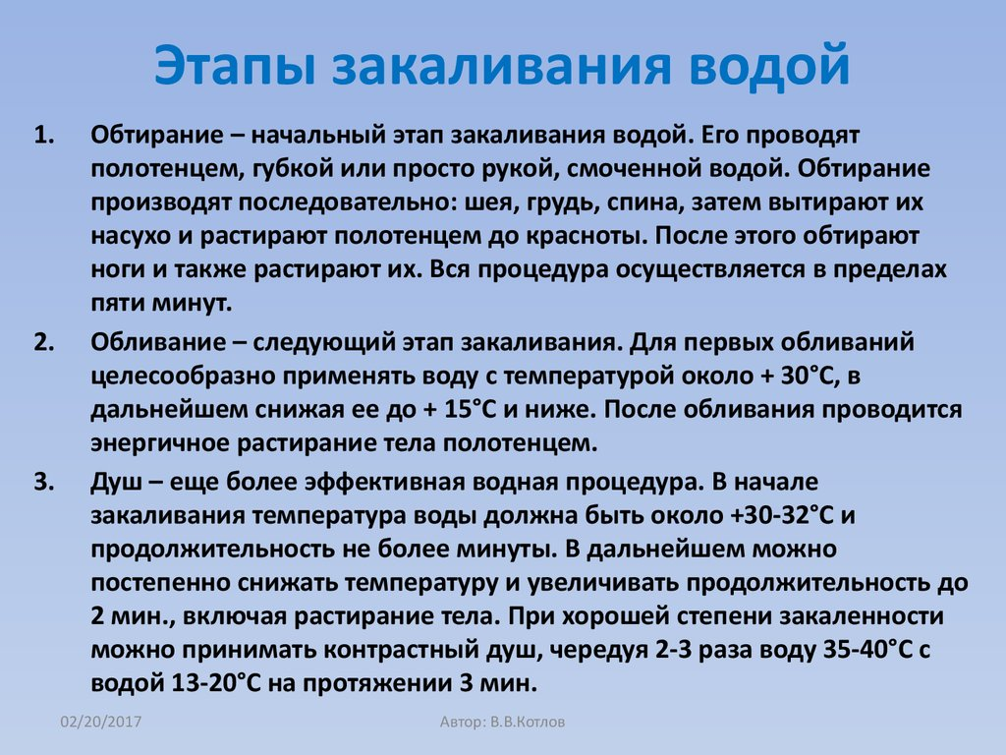

6 А.

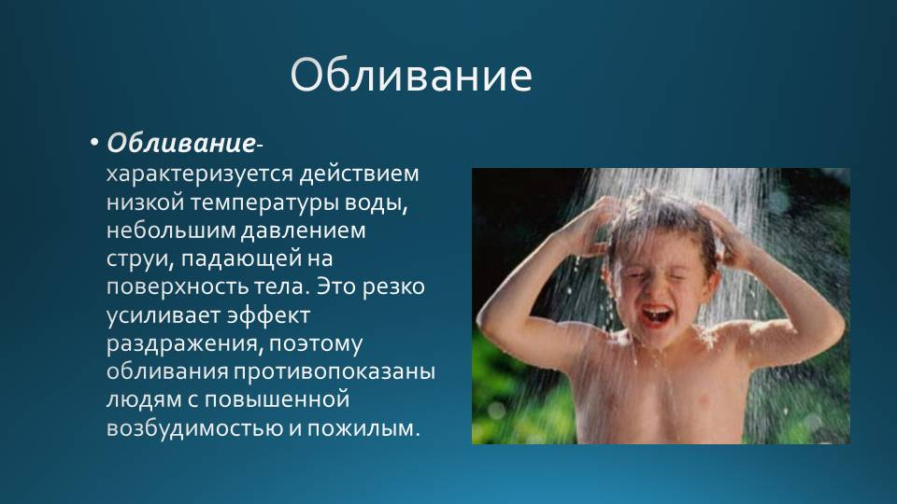

6 А.

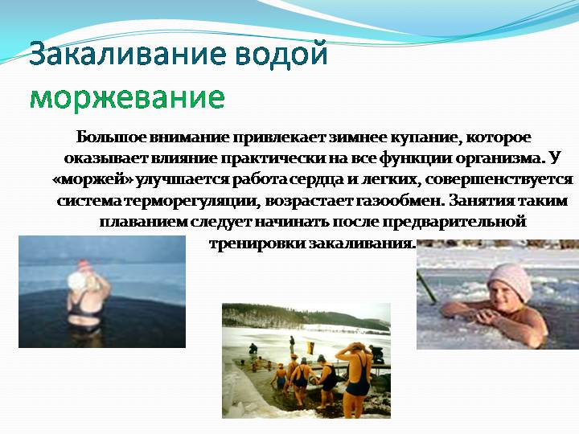

6 Б.

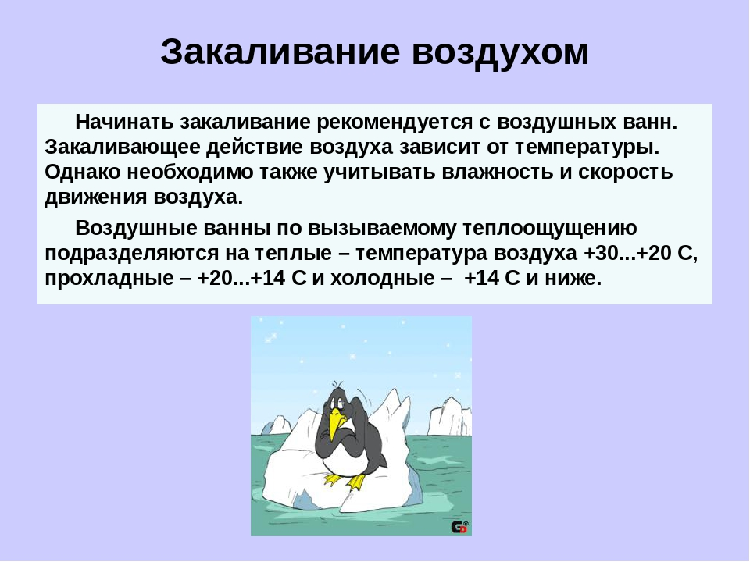

6 Б.

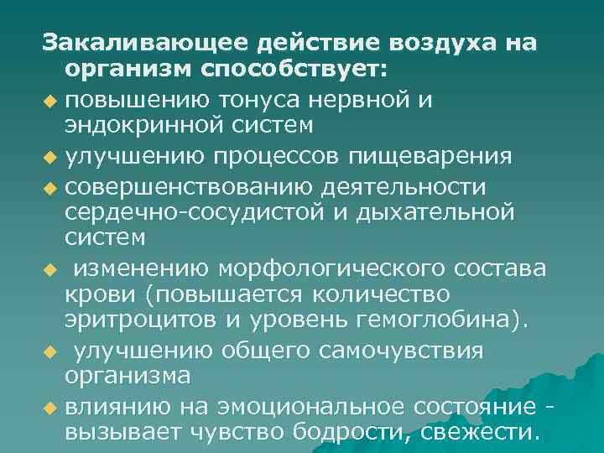

6 Б.
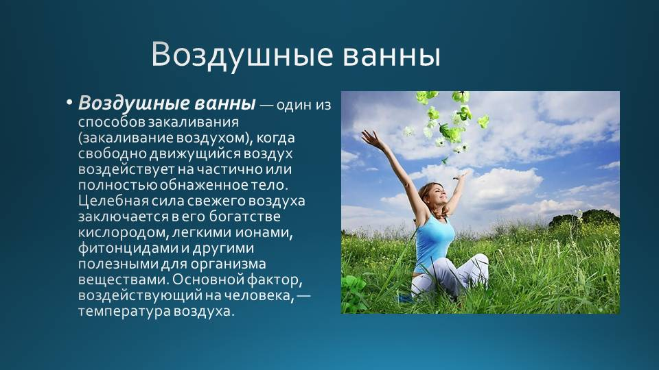

6 В.

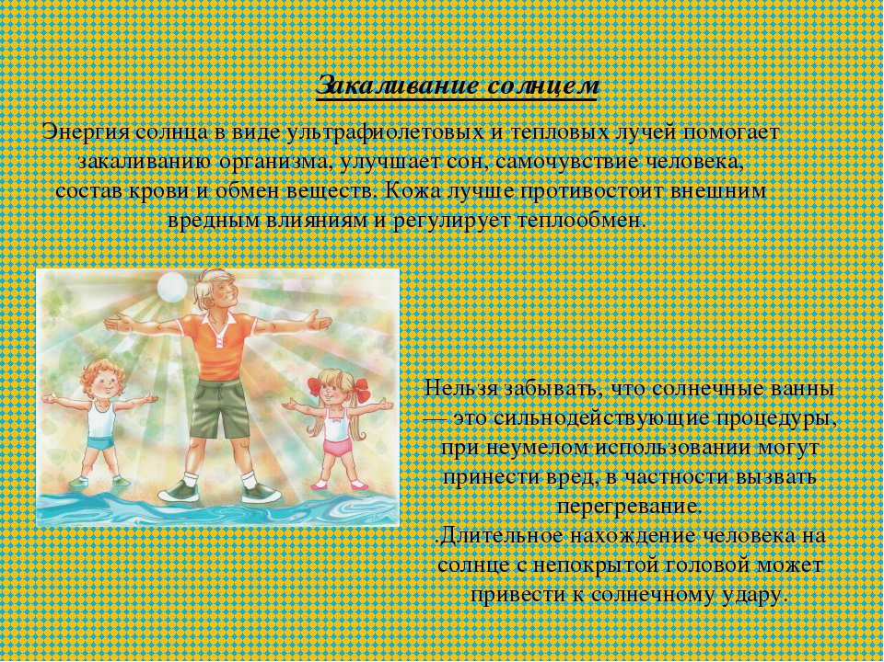

7.

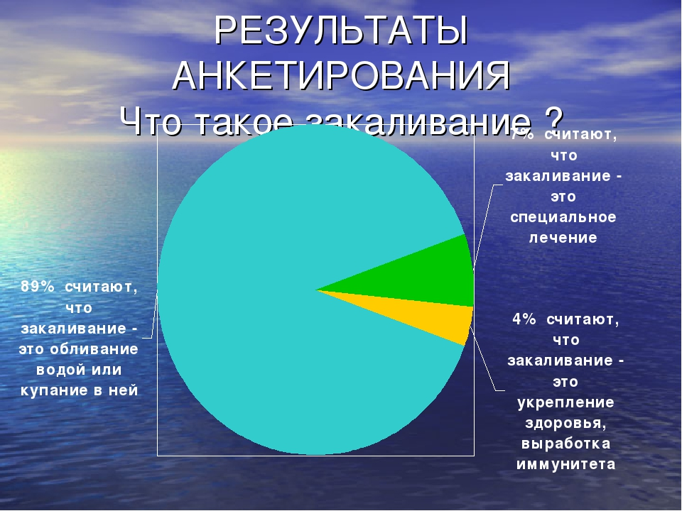

7.
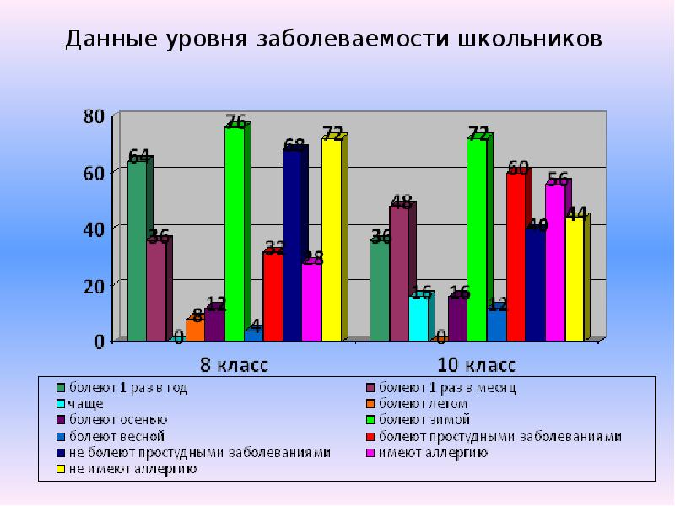

7.

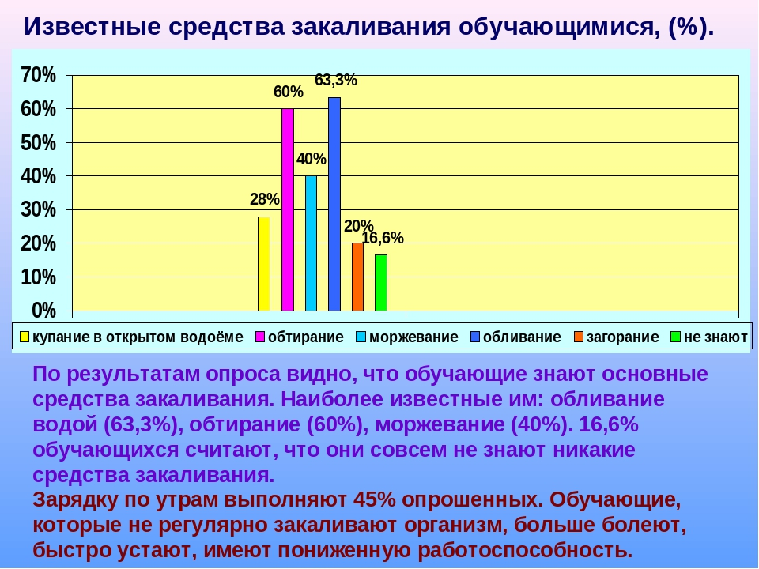

8.

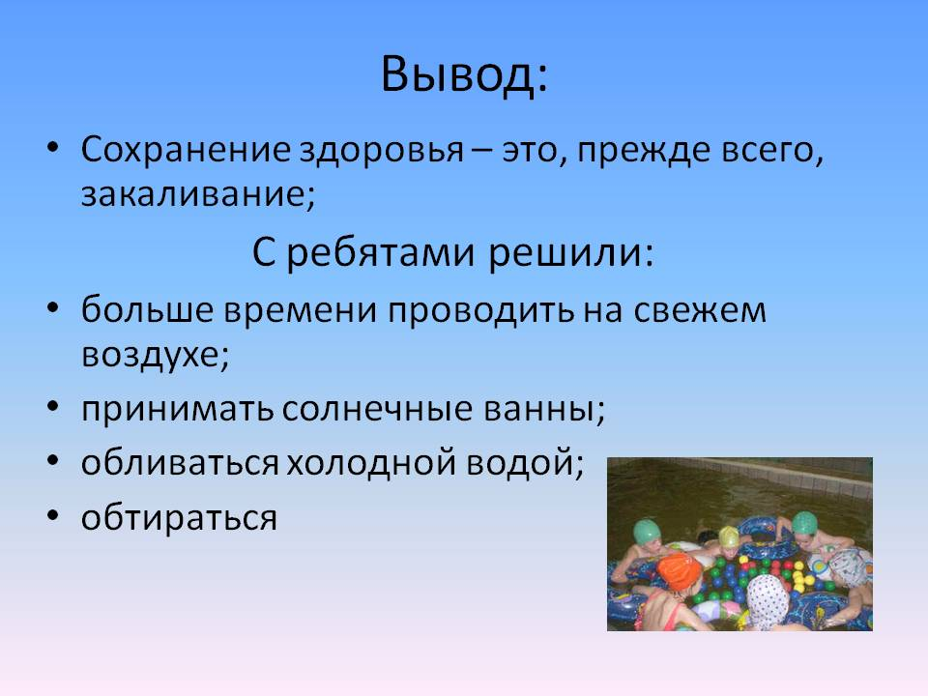

9.

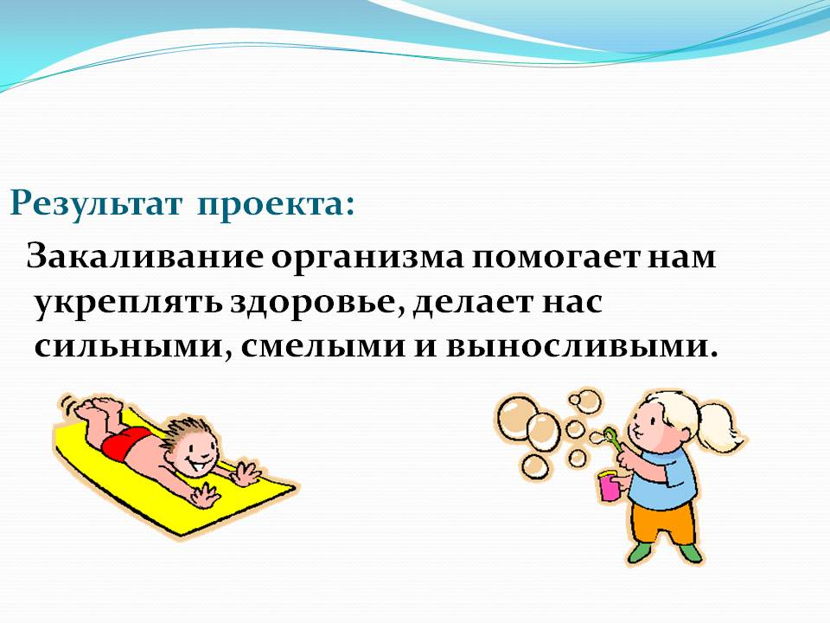

10.

11. Список литературы:
- Гавриленко Б.С., Физические факторы в воспитании детей и подростков, К: Пороги, 2003
- Велитченко В.Е., Физкультура для ослабленных детей, - М: Физкультура, 2006
- Баранов В.М., В мире оздоровительной физкультуры, К: Здоровье, 2006
- Дубогой А.Д., Мовчан Л.М., Физкультура и дети, К: Здоровье, 2008
- Муравов И. В, Возможности организма человека, М: Знание, 2007
- Дибнер В.Д., Синельникова И.М., Физкультура, возраст, здоровье, - М: Физкультура, 2004
- Яндекс. картинки.

